迎新系统学生端使用说明【微信】
第一步，关注。请用微信扫一扫如下二维码并关注【南京理工大学】企业号。
第二步，绑定。在微信企业号中打开“南理工小助手”，点击【用户绑定】，输入用户信息（研究生用户名：学号，初始密码：身份证后六位；本科生用户名：录取通知书照片下的数字条形码编号，初始密码：身份证号后六位）。绑定成功后，再更新个人信息（手机或邮箱），一定要和当前微信用户的手机或邮箱一致，否则可能导致无法进入迎新服务。
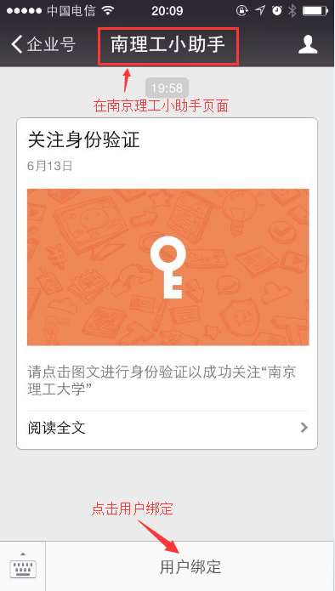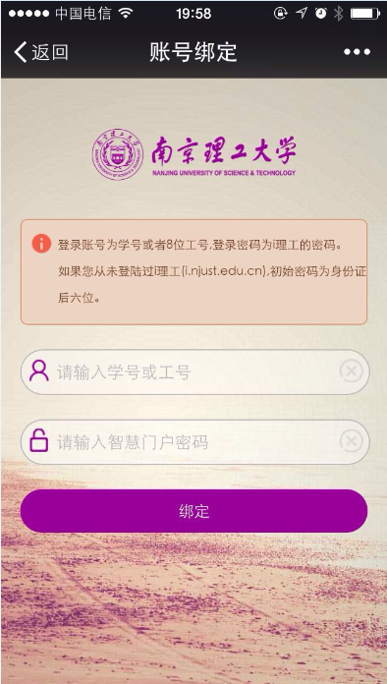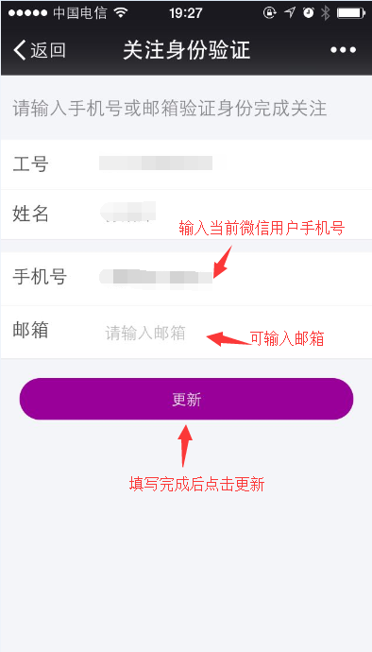
第三步，点击微信“通讯录”，在“企业号”中点击“南京理工大学”，点击【迎新服务】进入功能页面。
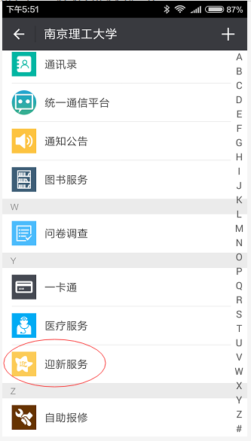
第四步，点击【学生入口】进入页面，显示如下页面。
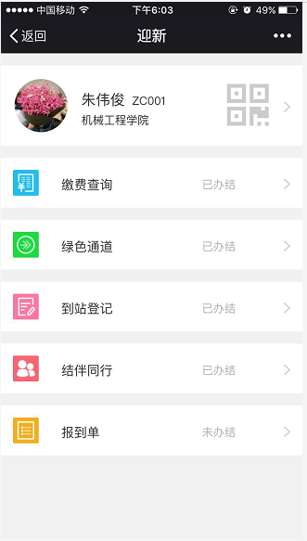
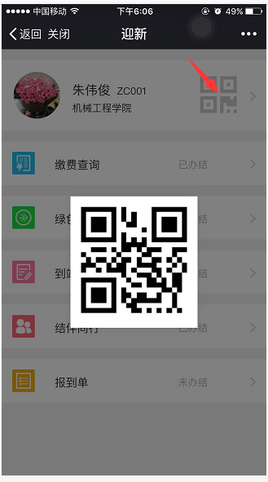
（图中二维码是你唯一的标识，可点击给办理老师进行扫描报到）
第五步，查看各个环节办理的情况。
（注意：环节办理查看是根据个人权限查看编辑相应环节；如仅研究生有信息采集环节办理）
- 缴费查询（查看页面）
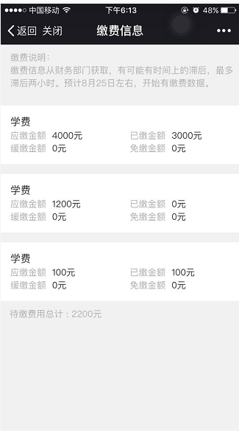
- 绿色通道（查看页面）
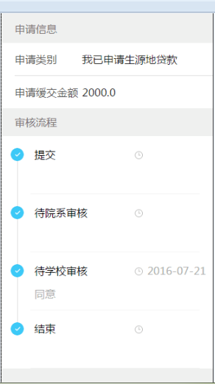
- 到站登记（查看页面）
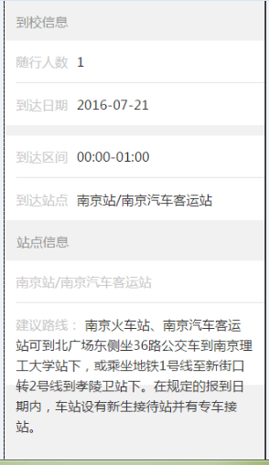
- 结伴同行（可编辑提交）
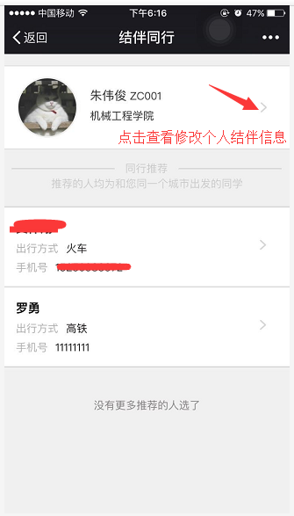

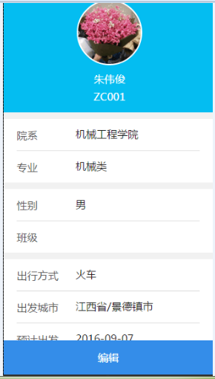

（结伴同行编辑页面）
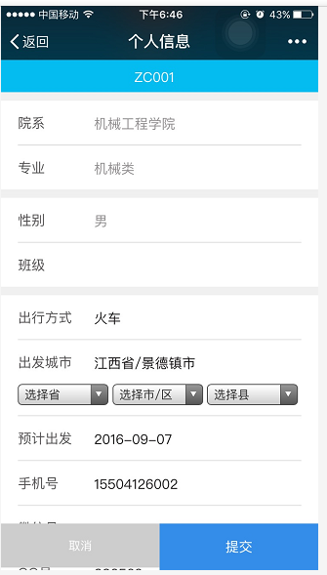

（点击同行人员，可查看同行人员信息详情）
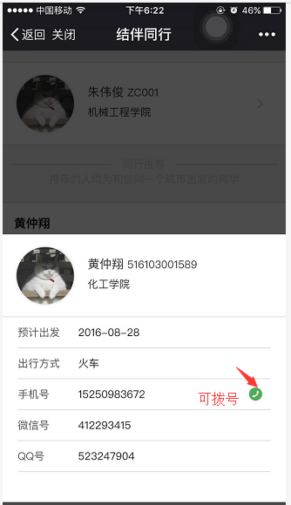
- 报到单（查看页面）
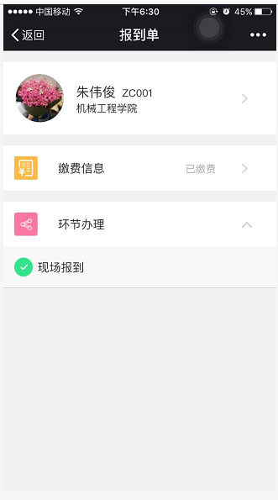
（环节办理-可点击查看具体办理环节信息；如：点击现场报到，查看报到信息）
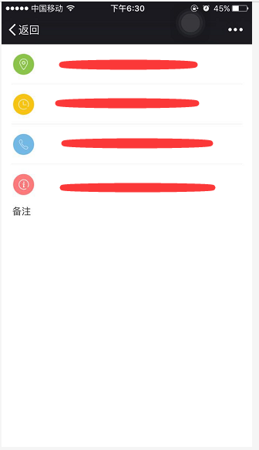
- 信息采集（信息提交页面）

